MỘT SỐ KẾT QUẢ CHÍNH
CỦA CUỘC ĐIỀU TRA XU HƯỚNG TÍN DỤNG CỦA CÁC TCTD THÁNG 6/2020

- Cuộc điều tra được tiến hành từ ngày 5/6/2020 đến ngày 15/6/2020, đối tượng là toàn bộ các TCTD và chi nhánh NHNNg tại Việt Nam, tỷ lệ trả lời đạt 90,1%.
- Kết quả điều tra được phân tích dựa trên phương pháp cân bằng (Balance Method).
1. Các TCTD vẫn đánh giá nhu cầu tín dụng “tăng” trong 6 tháng đầu năm 2020, tuy nhiên đã điều chỉnh mạnh từ mức 91% TCTD kỳ vọng “tăng” ghi nhận tại kỳ điều tra tháng 12/2019 xuống còn 64% tại cuộc điều tra này. Đặc biệt điều chỉnh kỳ vọng đối với nhu cầu vay đầu tư công nghiệp hỗ trợ, xuất nhập khẩu, mua nhà để ở, đầu tư và kinh doanh du lịch. Nguyên nhân chủ yếu do diễn biến tăng trưởng kinh tế, sự thay đổi nhu cầu đầu tư vào sản xuất kinh doanh, tiêu dùng, cơ hội đầu tư xuất nhập khẩu, thị trường bất động sản chịu tác động bất lợi của dịch Covid_19. Kết quả điều tra cho thấy, các TCTD kỳ vọng sự “cải thiện” đáng kể nhu cầu tín dụng của khách hàng trong 6 tháng cuối năm 2020 trên cơ sở dự báo về sự phục hồi tăng trưởng kinh tế, cơ hội, nhu cầu đầu tư vào sản xuất kinh doanh, xuất nhập khẩu góp phần thúc đẩy nhu cầu tín dụng của các nhóm khách hàng (xem hình 1).
Hình 1: Chỉ số cân bằng thay đổi nhu cầu tín dụng theo nhóm khách hàng của từng kỳ điều tra so với kỳ trước  Đơn vị: % TCTD lựa chọn | Hình 2: Các nhân tố ảnh hưởng đến việc đáp ứng <75% nhu cầu vay vốn của khách hàng  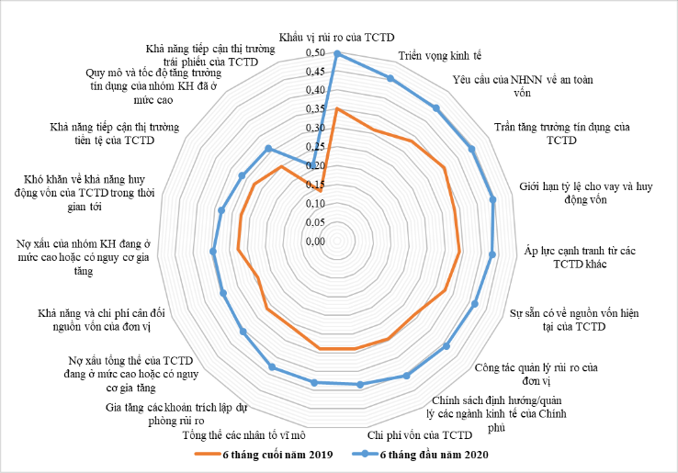  Ghi chú: Giá trị càng xa tâm thể hiện mức độ ảnh hưởng càng quan trọng
2. Theo đánh giá của các TCTD, mức độ rủi ro tín dụng của các khoản vay trong 6 tháng cuối năm 2020 tăng ít hơn so với 6 tháng đầu năm 2020. Tính chung trong cả năm 2020, các TCTD nhận định mặt bằng rủi ro tín dụng chủ yếu “tăng” lên so với năm 2019.
3. Các TCTD cho biết đã cắt giảm lãi suất biên và các phí phi lãi suất trong 6 tháng đầu năm 2020 để hỗ trợ, tăng khả năng tiếp cận tín dụng của khách hàng. Các điều kiện và điều khoản vay vốn được dự kiến “nới lỏng” hơn với các khoản vay cho sản xuất, kinh doanh và vay qua thẻ tín dụng trong 6 tháng cuối năm 2020. Tuy nhiên, các TCTD “thắt chặt” hơn các yêu cầu về tài sản đảm bảo và xếp hạng tín nhiệm của khách hàng nhằm đảm bảo chất lượng tín dụng do rủi ro tín dụng, đặc biệt “thắt chặt” hơn điều kiện và điều khoản vay vốn đối với các khoản vay đầu tư kinh doanh bất động sản, chứng khoán và vay tiêu dùng.
4. Kết quả điều tra cho thấy, trong 6 tháng đầu năm 2020, các TCTD đã đáp ứng nhu cầu vay vốn tổng thể của khách hàng ở mức độ cao hơn so với 6 tháng cuối năm 2019, với 88,7% TCTD cho biết đã đáp ứng từ“75%-100%” nhu cầu vay vốn, cao hơn tỷ lệ 84,3% của 6 tháng cuối năm 2019. Chỉ có 11,3% TCTD cho biết đáp ứng dưới 75% nhu cầu tín dụng của khách hàng trong 6 tháng đầu năm 2020, nguyên nhân chính là do sự thay đổi “khẩu vị rủi ro của đơn vị” và “diễn biến kinh tế”.
5. Các ngành nghề được cho là động lực tăng trưởng tín dụng của hệ thống trong 6 tháng đầu năm 2020 là lĩnh vực “bán buôn, bán lẻ”; “xuất, nhập khẩu”, “xây dựng” và “dệt may”. Dự kiến trong 6 tháng cuối năm 2020, 49% TCTD kỳ vọng “xuất nhập khẩu” sẽ là động lực trưởng tín dụng của hệ thống, tiếp đến là “bán buôn, bán lẻ” (47%); “dệt may” (41%) và “xây dựng” (40%).  Đánh giá tổng thể trong cả năm 2020, “bán buôn, bán lẻ” vẫn là lĩnh vực được nhiều TCTD dự báo là động lực tăng trưởng tín dụng nhất (46,9%); tiếp đến là “xây dựng” (43,9%); “xuất nhập khẩu” (41,8%) và “Dệt may” (40,8%). Đây cũng là 4 lĩnh vực được phần lớn các TCTD dự báo là động lực tăng trưởng tín dụng trong cả năm 2021, trong đó “xuất nhập khẩu” được nhiều TCTD lựa chọn nhất (xem hình 3).  VỤ DỰ BÁO, THỐNG KÊ | Hình 3. Nhận định của TCTD về ngành nghề tạo động lực cho tăng trưởng tín dụng 6 tháng đầu năm 2020 và dự kiến trong 6 tháng cuối năm 2020  Đơn vị: % các TCTD lựa chọn  